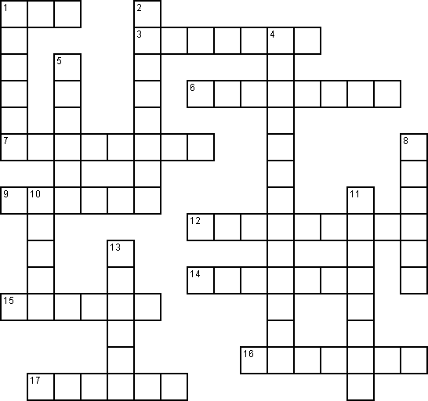

Vaakaan  1 Kärsimyksen kuvaaja Raamatussa  3 Vanhan testamentin virsi- ja runokirja  6 Raamatun alussa kuvattu tapahtuma  7 Ensimmäinen suomalainen raamatunkääntäjä  9 Eräiden vanhan testamentin osien kieli  12 Evankeliumi suomeksi  14 Uuden testamentin kirjoituskieli  15 Vanhin evankeliumi  16 Alkuaikojen pääevankeliumi  17 Raamatun päähenkilö | Pystyyn  1 Yksi Vanhan testamentin profeetta  2 Kirje kreikaksi  4 Raamatun viimeinen kirja  5 Vanhan testamentin kirjoituskieli  8 Kansa jonka vaiheista Raamattu kertoo  10 Kaupunki johon apostoli Paavali kirjoitti kirjeen  11 Runollisin evankeliumi  13 Evankeliumin kirjoittaja, joka kirjoitti myös Apostolien teot

